蜂鸟FMS资金链管理系统

客户管理

客户查询

银行卡

手机卡

机构账户

登陆页面后在左边点击客户管理就会出现客户查询 银行卡 手机卡 机构账户 随后点击客户查询

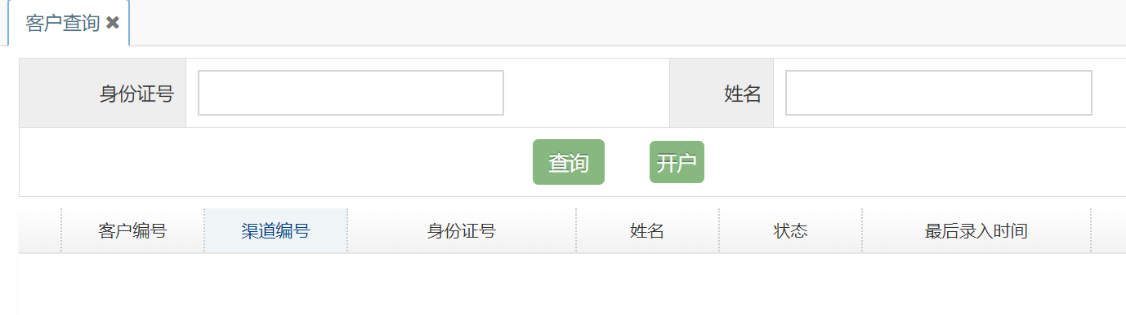图一

再点击开户

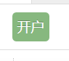图二

会出现 姓名 身份证 渠道和渠道编号

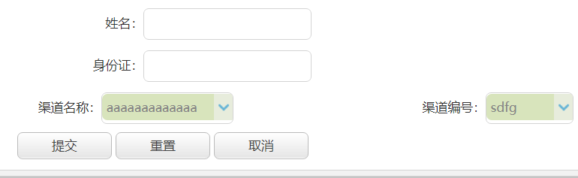图三

填写完成后提交即可

提交后点击编辑可根据你之前填写的身份证获取你的年龄 出生地 性别 出生年月日。例如：

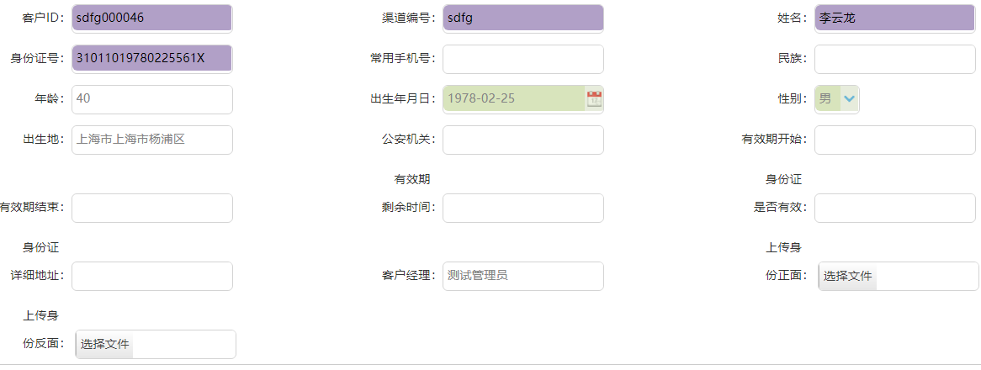图四

上传身份证正反面可以获取 公安机关 有效期剩余时间 身份证详细地址等身份证上有的信息。例如：

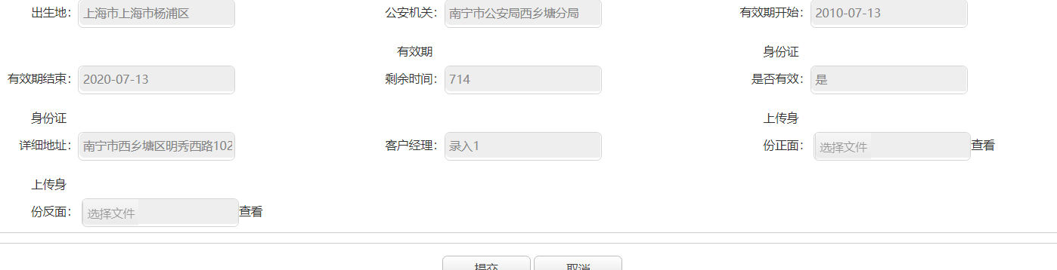图五

这样提交后就编辑完成了 随后点击报审

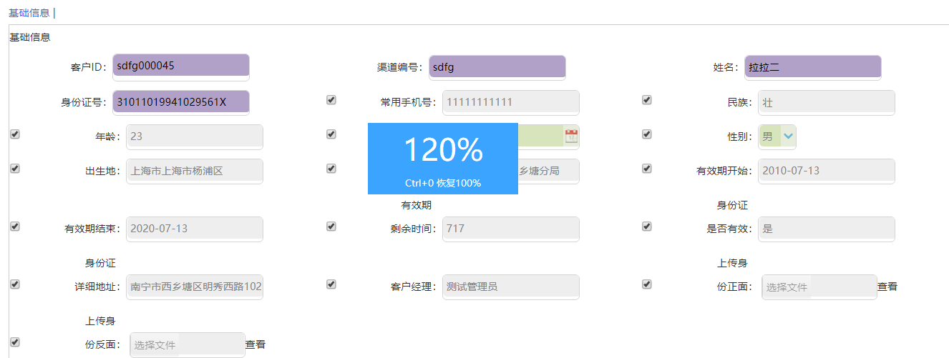图六

提交后就处于报审中。

审核人员可选择审核通过或审核驳回 两个按钮都可以 一条条通过驳回，驳回后可以继续编辑 重新报审

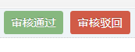图七

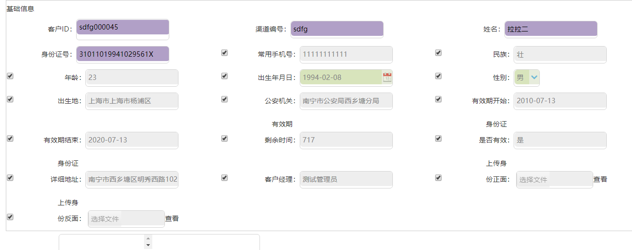图八

待全部通过后审核就成功！

审核通过后可以停用。（ 预览 高级 可以修改渠道和渠道编号 流程信息可以查看操作流程）

图九

预览是不可以修改的 只能查看

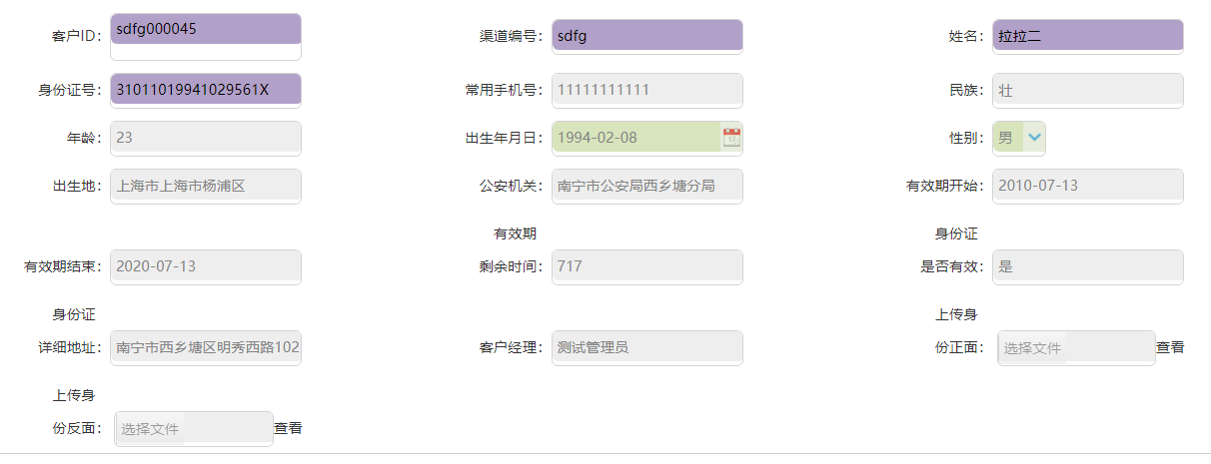图十

上传身份证正反面也可以查看

返回后点击银行卡

图十一

点击新增

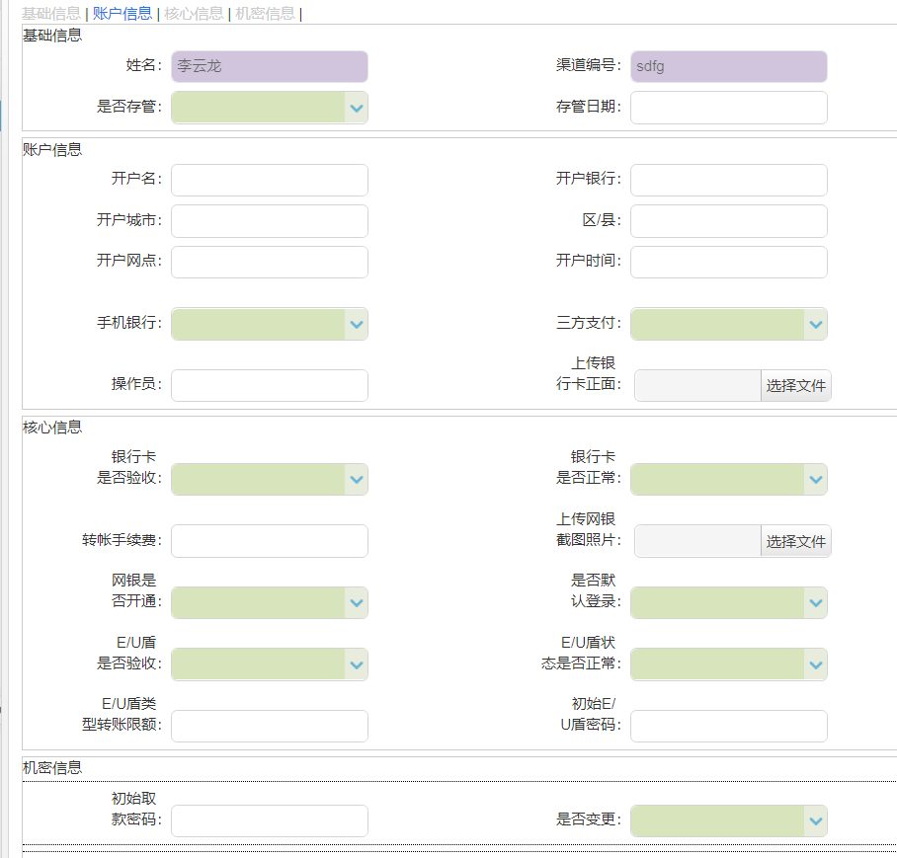图十二

录入完基础信息 账户信息 核心信息 机密信息 银行卡就录入完成了（只要编辑一个内容 就可以新增）

录入完后就可以报审

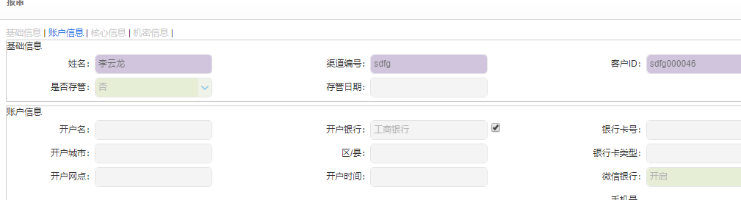图十三

流程和开户一样~ 报审完后，审核人员审核 审核可以通过和驳回。驳回后可以继续编辑 重新报审！通过后也可以停用。

图十四

图十五可通过和驳回

图十六通过后可以停用

图十七驳回后重新编辑报审

返回后点击手机卡

图十八

一样，我们先进行新增。

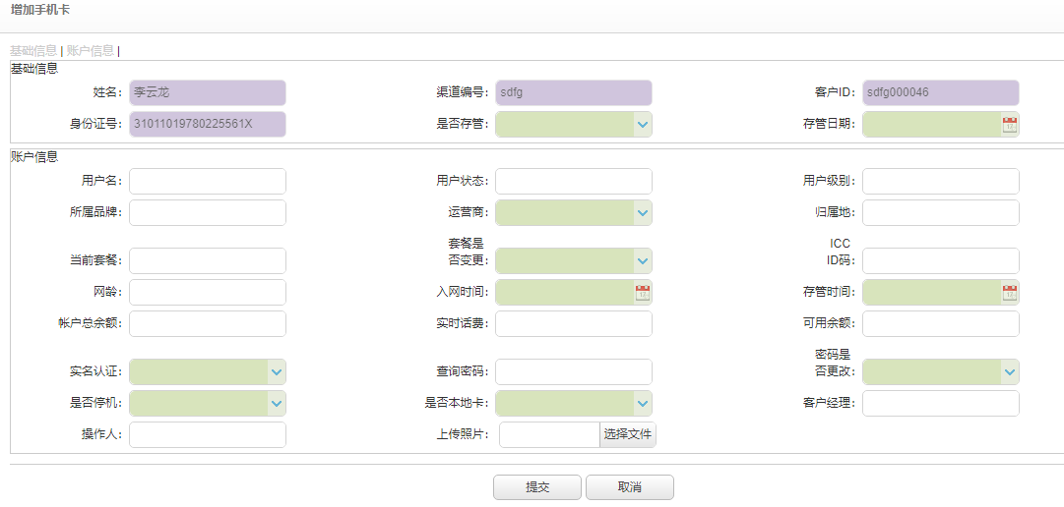图十九

录入完基础信息和账户信息点击提交，新增成功（只编辑一项内容也可以新增成功随后可以继续编辑）。

编辑成功后进行报审！流程和开户、银行卡一样！

最后是机构账户，一样也是要新增

图二十

录入A、B机构系统系统开户。录入完成后就新增成功（同样只录入一项内容也可以新增随后可以继续编辑）

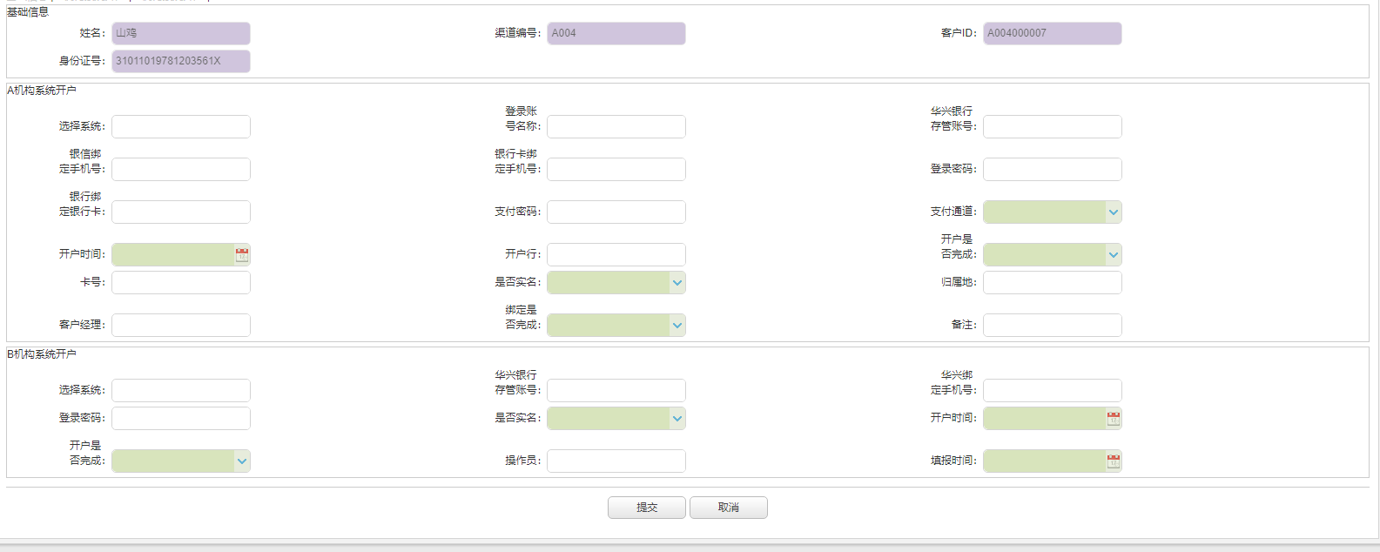图二十一

编辑成功后进行报审！流程和开户、银行卡、手机卡一样！